Программа «Фольклор»
Педагог: Макарова В.И.
Возраст: 8 – 9 лет (2 класс)
Урок – игра по устному народному творчеству
1. – Здравствуйте, ребята!
Сегодня у нас необычный урок. Устное народное творчество – это начало всех начал. Сказки и былины, пословицы и загадки – не просто «преданья старины глубокой». С них начиналась мудрость всей будущей Литературы.
- А теперь перейдем к теме урока, у меня родились строчки, которые сложились в такую вот загадку. Послушайте ее и отгадайте, а отгадав, назовёте тему нашего сегодняшнего урока.
Он знаком вам с детских лет,
В нем есть чудо, есть и смех.
Он – смекалка, мудрость он.
В нем найдет себя любой,
Хоть певец он иль танцор,
Есть другие жанры в нем.
Или вами создан он,
Иль рукою дядь и теть.
Вы узнаете его
Очень быстро и легко.
Это же, конечно, он:
Детский, близкий вам …фольклор
2. Фольклорный аукцион
- Называйте по очереди жанры, какие вы знаете.
3. Игра «Определи жанр»
- Назвать-то легко, а вот знаете ли вы, что это за жанры?
Прочитайте определение жанра и назовите этот жанр.
- Жанр фольклора, в котором по содержащемуся в вопросе образу нужно найти ответ.
- Мудрое изречение, в котором заключён опыт всего народа.
- Ритмические фразы или стихи, в которых повторяются одни и те же звуки.
- Жанр детского фольклора, шутливые стишки, которыми родители сопровождают первые игры с ребёнком.
- Ну, а теперь можно переходить к самому главному: начнём растить, пестовать и воспитывать малыша.
- Вам известно, что для начала ему нужен спокойный здоровый сон: во сне дети быстрей растут. А чтобы они лучше спали им поют…
4. «Баю-баюшки-баю»
Родился в семье ребенок,
Мама песню запоет,
И ребеночек под песню
Сладким, крепким сном уснет.
- Какие же песни поют мамы детям? (колыбельные)
5. Конкурс сказок.
- Невозможно представить себе детство без сказок, а сказку - без маминого голоса, без нежности, без любви. Сказкой можно убаюкать, сказкой можно ободрить, сказка может объяснить ребёнку, как устроен мир.
Сказки слушать я люблю,
Маму вечером молю:
Почитай мне эти сказки,
Я потом закрою глазки,
Будет сниться мне во сне,
Будто на лихом коне
Я скачу на бой с Кощеем,
Или с трёхголовым Змеем.
Побеждаю в сказке зло,
Людям делаю добро.
Все ребята это знают –
Сказки в жизни помогают:
Быть нам честными всегда,
Не бояться никогда,
Слабым помогать в пути,
К людям с добротой идти.
Игра «Иван-Царевич»
- Начало говорю я, заканчиваете вы.
Курочка - ряба
Мышка – норушка
Лягушка – квакушка
Зайчик – побегайчик
Лисичка – сестричка
Сестрица –Аленушка
Братец – Иванушка
Серый – волк
Царевна-лягушка
Шапка-невидимка
Ковер-самолет
Жар-птица
Василиса-премудрая
Гуси- лебеди
По щучьему-веленью

6. Конкурс потешек.
- Вот и подрастает наш ребёнок, болтает ручками и ножками, агукает, ему хочется играть, двигаться.
- И я приглашаю вас к участию в конкурсе потешек.
- Вы, конечно, помните, что потешки всегда исполнялись с движениями: малышам разминали ручки и ножки, хлопали в ладоши, подбрасывали и т.д. наверняка в вашем детстве были такие потешки.
- Сейчас вам предстоит узнать их по рисункам художника Юрия Васнецова, но не только узнать, но и рассказать и показать движениями, которые делали при этом взрослые, забавляя ребёнка.
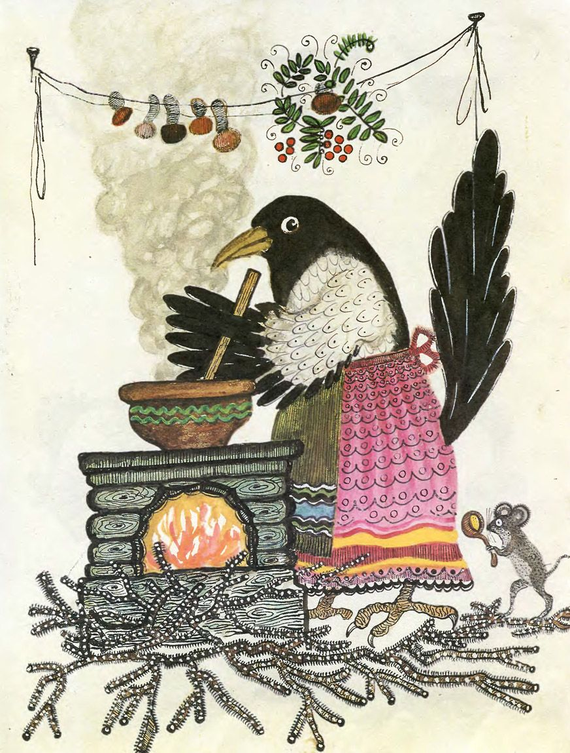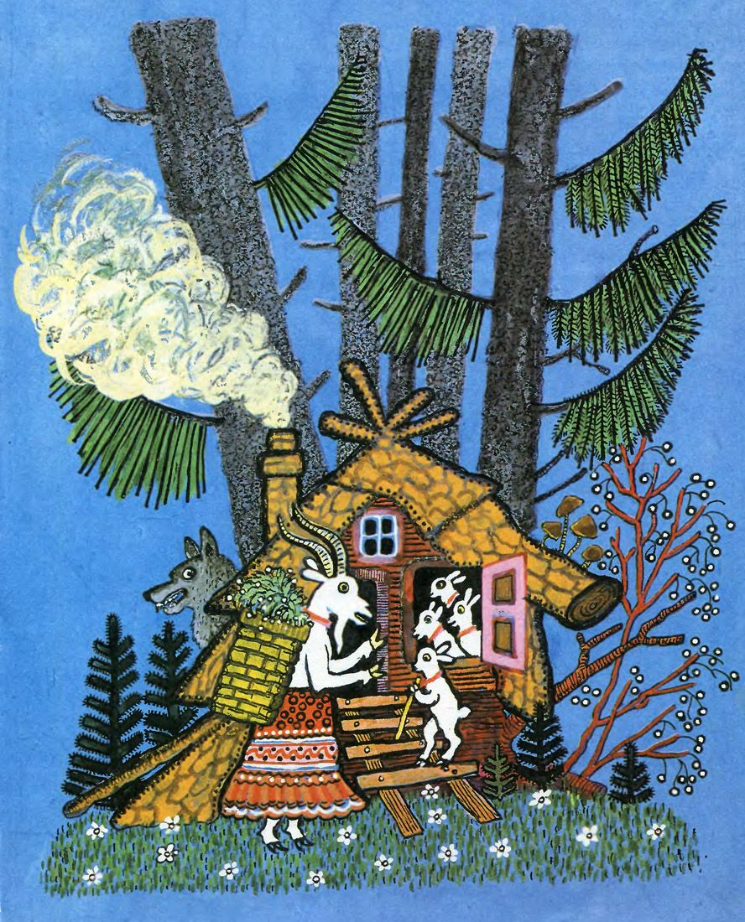

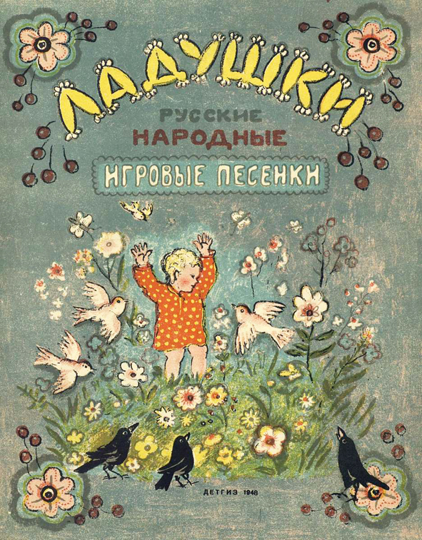
1. «Сорока-белобока»
2. «Идёт коза рогатая»
3. «Ладушки»
- Быстро время бежит. И вот уже пошёл, затопал маленькими ножками новый член семьи. Вот уже и заговорил.
- Но не всё у него ладно выходит. Надо помочь ему научиться хорошо говорить, и на помощь нам придут скороговорки.
7. Конкурс скороговорок.
- Прочитайте скороговорки.
- Два дровосека, два дровокола, два дроворуба в лесу дрова рубят.
- Мамаша Ромаше дала сыворотки из-под простокваши.
- Сидели свистели семь свиристелей.
- На дворе трава, на траве дрова, не руби дрова на траве двора.
- Карл Кларе подарил кораллы.
- Клара Карлу принесла клорнет.
- Растёт, подрастает, силу набирает наш малыш. Вот уже можно и наблюдательность его развивать, воображение. А для этого нет ничего лучше загадок.
8. Конкурс загадок.
Хоть я ещё, конечно, мал –
Недолго голову ломал,
И вот пришла она – отгадка.
Хорошая была ЗАГАДКА.
Загадки.
Через речку переходит,
А с места не сходит.
Летит орлица
По синему небу.
Крылья распластала,
Солнышко застлала.
В красных тапочках хожу,
За собой подруг вожу,
Надоест гулять в саду –
Я поплаваю в пруду.
От воды родится,
Воды боится.
Шевельнулись у цветка
Все четыре лепестка.
Я сорвать его хотел –
Он вспорхнул и улетел.
Не царь, а в короне,
Не всадник, а со шпорами,
Не сторож, а всех будит.
Он высокий, он огромный,
Он похож на кран подъёмный.
Только этот кран живой,
С настоящей головой.
Что за птица:
Песен не поет, гнезда не вьет,
Людей и груз несет?
Очень быстрых два коня
По снегам несут меня -
Через луг к березке,
Тянут две полоски.
- Видите, каким умницей становится наш малыш. Пора ему и мудрость народную передать.
9. Конкурс пословиц.
- Вы знаете, что настоящий кладезень мудрости содержится в пословицах и поговорках, которые хранят опыт народный, дают советы на все случаи жизни, учат и воспитывают нас. Знать много пословиц и поговорок – значит быть человеком мудрым. Посмотрим, как велика ваша копилка мудрости.
Закончите пословицы и объясните их значение.
- Чем дальше в лес… (тем больше дров)
- Как волка не корми… (он всё в лес смотрит)
- Как аукнется… (так и откликнется)
- Куй железо… (пока горячо)
- При солнышке тепло… (при матери добро)
- Не одежда красит человека,…(а его добрые дела)
Итог урока.
- Вот и подрос наш малыш, стал похожим на вас, многому научился, но много ещё впереди. Ведь не зря говорят: «Век живи – век учись».
Спасибо за урок!

